Всероссийская олимпиада школьников по экономике
Муниципальный этап 9 класс
2021-2022 учебный год (ответы и решения)
Тест 1
1 | 2 | 3 | 4 | 5
2 | 1 | 2 | 2 | 2

Тест 2
6 | 7 | 8 | 9 | 10 | 11 | 12 | 13 | 14 | 15
4 | 2 | 2 (1) | 3 | 3 | 3 | 2 | 4 | 4 | 1

Тест 3
16 | 17 | 18 | 19 | 20
1234 | 345 | 234 | 34 | 1234

Задача 1. (10 баллов)
Друзья после традиционного школьного мероприятия решили собраться в школе и хорошо провести вечер. На это у них было 800 рублей, на которые они хотели купить чипсов (x пачек) и соки (y литров). Ребята знают, что чем больше чипсов они съедают, тем больше хочется пить, поэтому покупать надо в пропорции $y= \frac{1}{2}x^{2}$.
Продукты есть в магазине «Глобус», где чипсы стоят 100 рублей за пачку, а сок — 50 рублей.
Сколько пачек чипсов ребята купят в «Глобусе», если они хотят купить как можно больше чипсов и соков с учетом пропорции, в которой их надо потреблять?
Решение.
1) Бюджетное ограничение: $100x+50y=800$ (5 баллов)
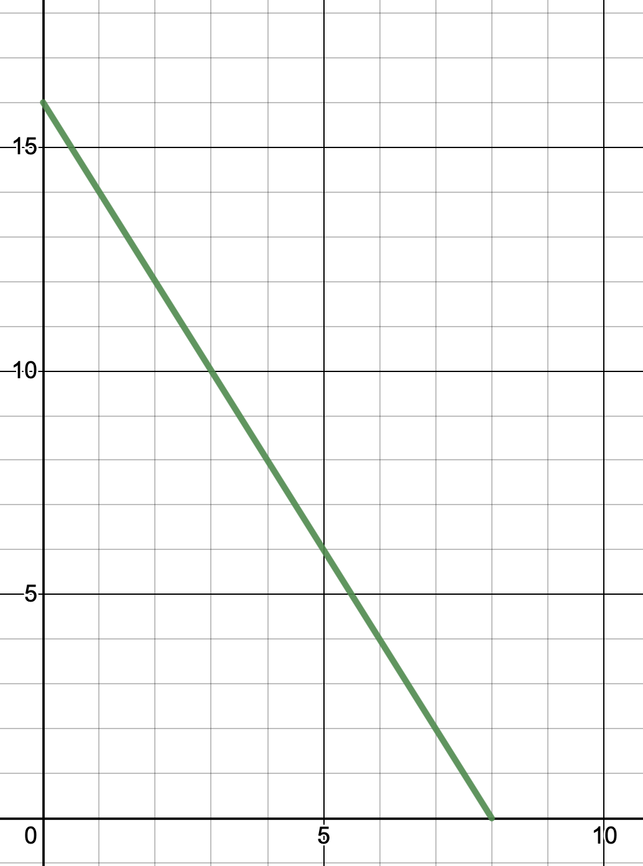
2) учитываем пропорцию, в которой надо купить. (2 балла)
Ищем пересечение системы из уравнений $100x+50y=700$ и $y= \frac{1}{2}x^{2}$. Получаем, что $x=4$, то есть всего покупаем 4 пачки чипсов в «Глобусе».

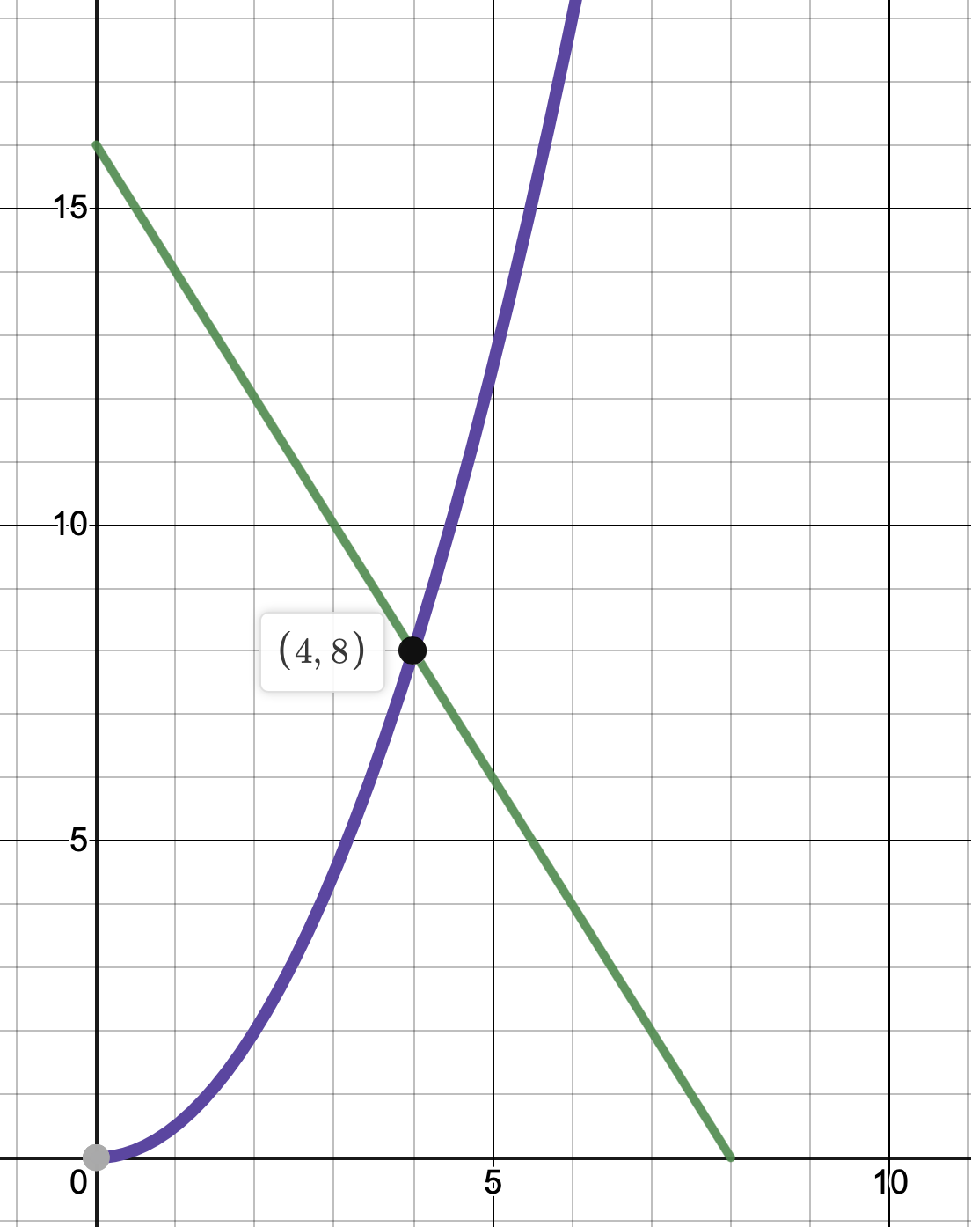
Решение уравнения (любым способом: графическим или аналитическим) (3 балла). Ответ: 4.

Задача 2. (15 баллов)
Фирма «Сигма» производит некоторый товар и продает его на рынке совершенной конкуренции. Общие издержки производства товара имеют вид $TC= \frac{q^{2}}{200}+8$, где TC – общие издержки фирмы (д.е.), q – объем выпуска фирмы (тонн). Кроме того, фирма должна платить за лицензию, лицензионный платеж равен 50 д.е. и не зависит от объема выпуска фирмы (но если фирма ничего не выпускает, то и лицензию оплачивать не нужно). Фирма стремится получить наибольшую прибыль. Определите минимальную цену единицы продукции фирмы, при которой ее оптимальный выпуск будет положительным.
Решение.
Если фирма выберет $q=0$, то получит прибыль $π= -8$. (3 балла)
Если выберет $q>0$, то прибыль $π=pq-\frac{q^{2}}{200}-58$. (5 баллов)
Относительно $q$ это парабола, ветви которой направлены вниз, следовательно, максимум достигается в вершине $q=100p$, а прибыль $π=100p^{2}- \frac{{\left(100p\right)}^{2}}{200}-58=50p^{2}-58$. (5 баллов)
$$π=50p^{2}-58≥-8$$
$p≥1$ (2 балла)
Ответ: $p≥1$

Задача 3. (15 БАЛЛОВ)
На рынке таксистов существует профсоюз, который максимизирует следующую функцию $U= \left\{\begin{matrix}\left(w-4\right)L, если w≥4 \\ 0, если w<4\end{matrix}\right.$ и назначает уровень заработной платы $w$. Затем фирма, нанимающая таксистов, максимизирует свою функцию прибыли $π=128\sqrt{L}-4wL$ и выбирает, сколько таксистов нанять.
Какую прибыль получит фирма?
Решение.
Взаимодействие последовательное, поэтому решаем с конца и сначала максимизируем прибыль фирмы, чтобы узнать спрос на труд.
$π=128\sqrt{L}-4wL →\max_{L}$ (3 балла)
Относительно $\sqrt{L}$ это парабола, ветви которой направлены вниз, поэтому максимум в вершине параболы.
$$\sqrt{L}= \frac{128}{8w}=\frac{16}{w}$$
$L= \frac{{16}^{2}}{w^{2}}$ (2 балла)
Теперь максимизируем функцию профсоюза с учетом $L= \frac{{16}^{2}}{w^{2}}$:
$$\frac{{\left(w-4\right)∙16}^{2}}{w^{2}}= \frac{256}{w}- \frac{1024}{w^{2}}$$
Сделаем замену $t= \frac{1}{w}$. Получаем $-1024t^{2}+256t$. (5 баллов) Это парабола с ветвями вниз, максимум которой достигается в вершине $t= \frac{1}{8}$. $\frac{1}{w}= \frac{1}{8}$, следовательно $w=8, L=4, π=128$. (5 баллов)
Ответ: 128.

Задача 3.
На рынке таксистов существует профсоюз, который максимизирует следующую функцию $U= \left\{\begin{matrix}\left(w-4\right)L, если w≥4 \\ 0, если w<4\end{matrix}\right.$ и назначает уровень заработной платы $w$. Затем фирма, нанимающая таксистов, максимизирует свою функцию прибыли $π=144\sqrt{L}-4wL$ и выбирает, сколько таксистов нанять.
Какую прибыль получит фирма?

Решение.
Взаимодействие последовательное, поэтому решаем с конца и сначала максимизируем прибыль фирмы, чтобы узнать спрос на труд.
$$π=144\sqrt{L}-4wL →\max_{L}$$
Относительно $\sqrt{L}$ это парабола, ветви которой направлены вниз, поэтому максимум в вершине параболы.
$$\sqrt{L}= \frac{144}{8w}=\frac{18}{w}$$
$$L= \frac{{18}^{2}}{w^{2}}$$
Теперь максимизируем функцию профсоюза с учетом $L= \frac{{18}^{2}}{w^{2}}$:
$$\frac{{\left(w-4\right)∙18}^{2}}{w^{2}}= \frac{324}{w}- \frac{1296}{w^{2}}$$
Сделаем замену $t= \frac{1}{w}$. Получаем $-1296t^{2}+324t$. Это парабола с ветвями вниз, максимум которой достигается в вершине $t= \frac{1}{8}$. $\frac{1}{w}= \frac{1}{8}$, следовательно
$w=8, L=5, 0625, π=162$.
Ответ: 162.

Задача 4. (20 баллов)
Робинзон Крузо и Пятница хотят приготовить как можно блюд из кокосов (X) и рыбы (Y) для себя на зиму. Пятница может собирать в час 30 кокосов или ловить 4 кг рыбы с постоянными альтернативными издержками. Робинзон Крузо может только ловить рыбу и ловит за час 10 кг. При этом, если Пятница и Робинзон ловят рыбу одновременно, то производительность Робинзона увеличивается на 20%.
Одно блюдо состоит из 5 кокосов и 3 кг рыбы. Количество блюд может быть нецелым.
Сколько блюд смогут произвести Робинзон и Пятница? Сколько кг рыбы поймает Робинзон?
Решение.
а) Если Пятница участвует в ловле рыбы, то есть $Y≥10$: (2 балла)
t — доля часа, которую Пятница ловит рыбу.
Всего собрано $X=30\left(1-t\right)$ кокосов и $Y=4t+10\left(1-t\right)+12t=10+6t$ поймано рыбы, где 4t поймал пятница, 12t Робинзон с Пятницей и 10(1-t) – Робинзон без Пятницы (5 баллов)
$t= \frac{Y-10}{6}= \frac{30-X}{30}$, следовательно $X=80-5Y, если Y≥10$. (5 баллов)
Если $Y<10$, то $X=30$.
Одно блюдо состоит из 5 кокосов и 3 кг рыбы, то есть должно выполняться $3X=5Y$. (3 балла)
Подставляем в КПВ $X=80-5Y$. Получаем $X=20, Y=12$. Таким образом получим 4 блюда. (2 балла)
Робинзон поймает 2t+10 рыбы, это $10\frac{2}{3}$ кг рыбы, так как t=1/3 часа. (3 балла)

